***Word VBA, TEXTOS*による**

**言語データ編集**

TEXTOS-jp.docx

ver. 2013.11.25

この文書はTEXTOS.xlsm (以下ではTEXTOSとします) を簡単に解説したものです。TEXTOSは随時改訂していますので、この文書も予告なしに改訂していきます。常に最終バージョンを次のサイトにアップロードします。ご使用になられた方はぜひご意見をお寄せください。私のメールアドレスはTEXTOSの開始ページをご覧ください。参考にさせていただき、よりよいものを目指したいと思います。よろしくお願いいたします。

http://lecture.ecc.u-tokyo.ac.jp/~cueda/gengo/

(東京大学・上田博人)

# 準備

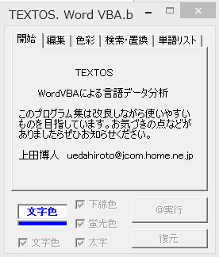

## セキュリティー**レベル**

Wordの文書を処理するためのプログラム言語VBA (Visual Basic for Application)は「マクロ」というコードを記述することによってコンピュータにさまざまな動作をさせる機能をもちます。マクロの機能は言語研究に有用ですが、一方、悪意をもった人がこれを悪用すると、コンピュータを勝手に操作してデータを消去したりコンピュータの設定を変えたりすることがあります。このような被害に遭わないように、しかしまた正しい使い方までも禁止しないように、私たち利用者はよく理解して一部の設定を変えなくてはなりません。

マクロプログラムはWordのセキュリティレベルが最高に設定されていると実行できません。次の手順に従ってセキュリティレベルを１段階下げてください。

＊「ファイル」→「オプション」→「セキュリティセンター」→「セキュリティセンターの設定」→「マクロの設定」（これはWord 2010の場合です。Word 2007では「ファイル」→「オプション」を、「Officeボタン」→「Wordのオプション」のように読みかえてください。以下でも同様です。）

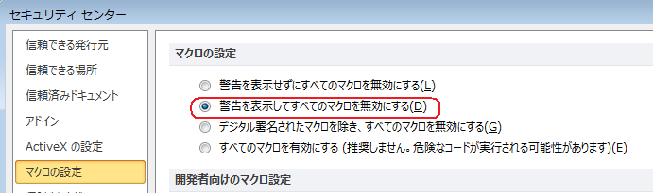

次にすべてのWordドキュメントでマクロプログラムが使用可能になるように設定しましょう。はじめに「開発」タブを表示させます。

＊「ファイル」→「オプション」→「基本設定」→「[開発]タブをリボンに設定する」をチェック

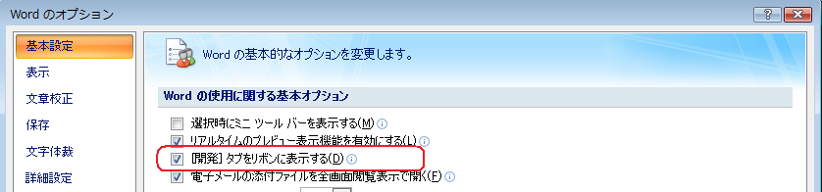

＊「開発」タブ→左端のVisual Basic→Visual Basic Editor」が立ち上がります。この操作のショートカットは[Alt]+[F11]です。

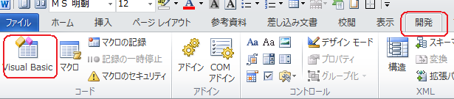

## 汎用化

次の手順に従ってプログラムをVisual Basic Editorの左上のProject Explorerの中にあるNormalに登録すれば、すべてのWord文書で使用可能になります。

(1) ショートカット[Alt]+[F11]を同時に押して、Visual Basic Editorを立ち上げてください。

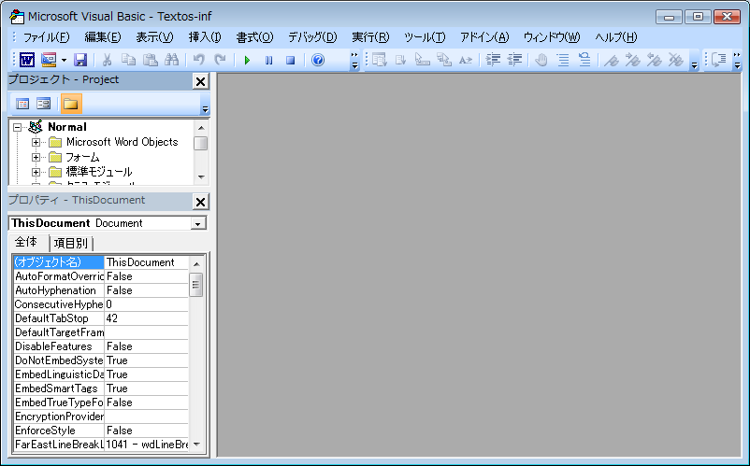

(2) 左上のProject ExplorerのProject (Textos)のフォルダー「フォーム」と「標準モジュール」を開き、フォームのfTと標準モジュールのすべてのModTextosを上にあるNormalにドラッグ・アンド・ドロップします。

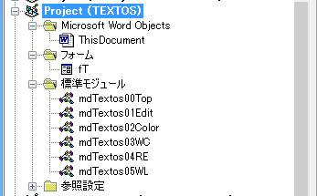

(3) 次に起動プログラムTEXTOSをクイックアクセスツールバーに加えましょう。

＊「ファイル」→「オプション」→「クイックアクセスツールバー」→「コマンドの選択」：マクロ→Normal.TEXTOSを選択→追加（必要ならば「変更」でボタンのアイコンを変えます。）→OK

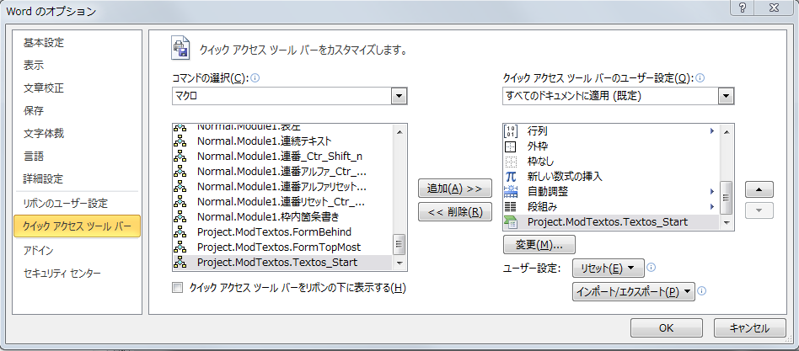

その結果次のようなボタンが表示されます。



アンインストールするときは、次の手順に従ってください。

＊クイックアクセスバーにアイコンを右クリックし、「クイックアクセスバーから削除」をクリック。次に、Visual Basic Editorのプロジェクトペインで該当部分を右クリックし「解放」してください。

### 「開発」タブ

最初に「開発」タブをリボンに設定します。

＊「ファイル」→「オプション」→「基本設定」→「[開発]タブをリボンに設定する」をチェック



次のようにリボンに「開発」のタブが表示されます。

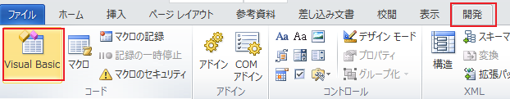

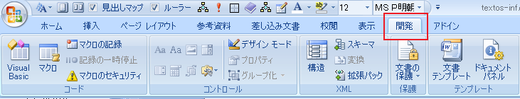

上のようにリボンの「開発」タブの左端に「Visual Basic」のアイコンが見えます。これをクリックすると「Visual Basic Editor」が立ち上がります。この操作のショートカットは[Alt]+[F11]です。

＊これでTEXTOSはどのWordファイルでも使うことができるようになりました。２つのプログラムがあると混乱するので、このTEXTOS.docmは閉じてください。

TEXTOS.docmを立ち上げると次のフッターだけがあるドキュメントが表示されます。このドキュメントを以下の編集・検索・置換の作業に使います。

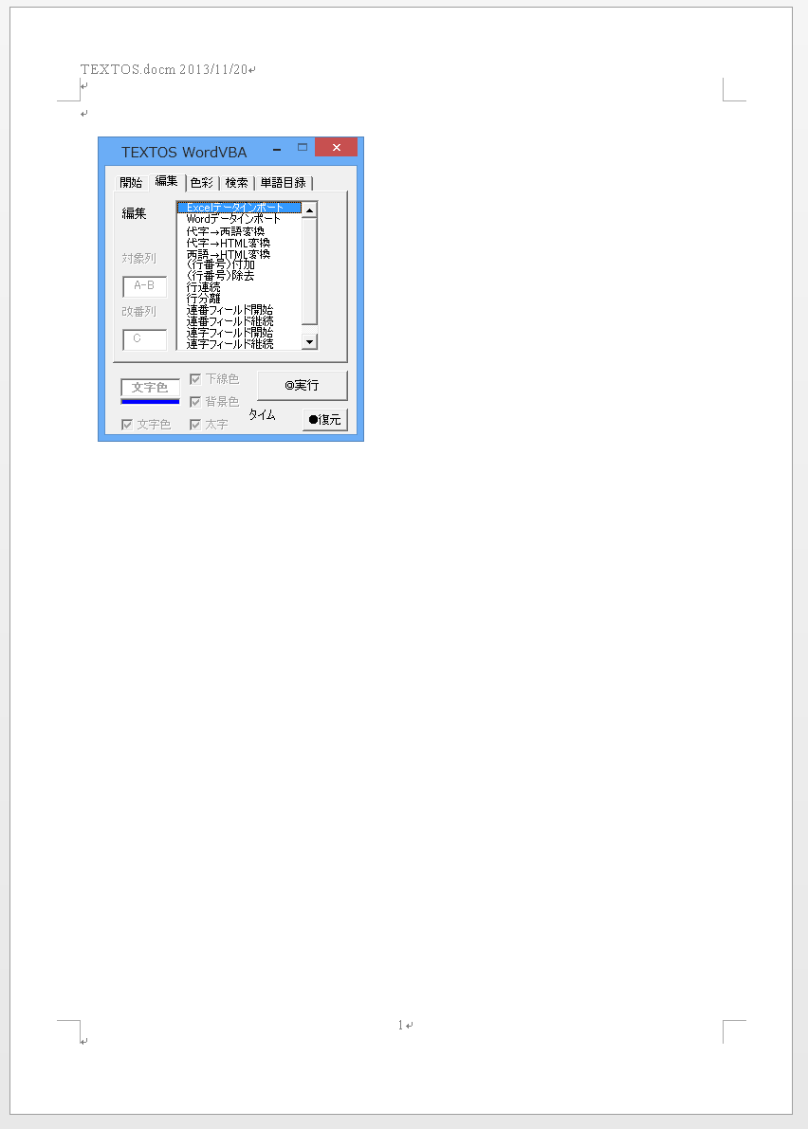

# 編集

[編集]のタブには、さまざまな言語テキスト編集プログラムを集めました。コンボボックスを開いて、選択し、[実行]ボタンを押してください。

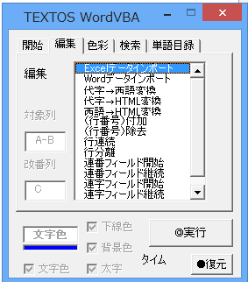

## Excelデータインポート

次のようなExcelシートのデータをWordの文書にインポートします。はじめに、Excelのデータを選択・コピーしてください。コピーのショートカットはCtrl+cです。



次に、WordでTEXTOSを起動し、[編集]の[2.1. Excelデータインポート]を実行すると、次の結果になります。

#B: Tema

#C: Ciudad

#D:Línea

Texto

#B: [A] Hotel

#C: (a) Madrid

#D:1

A la recepción de un hotel madrileño llega un profesor extranjero para participar como conferenciante en un seminario sobre Nutrición organizado por una universidad de verano con sede en El Escorial. El profesor hablará con el conserje, pidiéndole información sobre los servicios del hotel, así como sobre posibles visitas turísticas por la región.

#D:2

– ¡Buenos días! Desearía una habitación individual para estar tres noches. ¿Qué precio tiene?

## 代字→西語変換

次のようなテキストを一定のルールに従ってスペイン語に変換します。(他の言語への変換については5.プログラミングで説明します)

入力

A la recepcio/n de un hotel madrilen/o llega un profesor extranjero para participar como conferenciante en un seminario sobre Nutricio/n organizado por una universidad de verano con sede en El Escorial. El profesor hablara/ con el conserje, pidie/ndole información sobre los servicios del hotel, así como sobre posibles visitas turísticas por la regio/n.

出力

A la recepción de un hotel madrileño llega un profesor extranjero para participar como conferenciante en un seminario sobre Nutrición organizado por una universidad de verano con sede en El Escorial. El profesor hablará con el conserje, pidiéndole información sobre los servicios del hotel, así como sobre posibles visitas turísticas por la región.

## 代字→HTML変換"

入力

A la recepcio/n de un hotel madrilen/o llega un profesor extranjero para participar como conferenciante en un seminario sobre Nutricio/n organizado por una universidad de verano con sede en El Escorial. El profesor hablara/ con el conserje, pidie/ndole información sobre los servicios del hotel, así como sobre posibles visitas turísticas por la regio/n.

出力

A la recepci&oacute;n de un hotel madrile&ntilde;o llega un profesor extranjero para participar como conferenciante en un seminario sobre Nutrici&oacute;n organizado por una universidad de verano con sede en El Escorial. El profesor hablar&aacute; con el conserje, pidi&eacute;ndole información sobre los servicios del hotel, así como sobre posibles visitas turísticas por la regi&oacute;n

## 西語→HTML変換"

入力

A la recepción de un hotel madrileño llega un profesor extranjero para participar como conferenciante en un seminario sobre Nutrición organizado por una universidad de verano con sede en El Escorial. El profesor hablará con el conserje, pidiéndole información sobre los servicios del hotel, así como sobre posibles visitas turísticas por la región.

出力

A la recepci&oacute;n de un hotel madrile&ntilde;o llega un profesor extranjero para participar como conferenciante en un seminario sobre Nutrici&oacute;n organizado por una universidad de verano con sede en El Escorial. El profesor hablar&aacute; con el conserje, pidi&eacute;ndole informaci&oacute;n sobre los servicios del hotel, as&iacute; como sobre posibles visitas tur&iacute;sticas por la regi&oacute;n.

（以下準備中）

# 色彩

言語データ分析の結果を表示するとき文字列の背景色や文字色を変えられると便利です。はじめに色彩に使われる変数として、色相(Hue)・明度(Lightness)・彩度(Saturation)と、赤(Red)・緑(Green)・青(Blue)について確認しておきましょう。赤(R)・緑(G)・青(B)は光の三原色です。

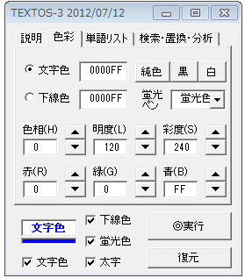

## 色彩の性質

色彩について簡単に観察します。はじめに色相について見ましょう。次は、純色（明度(L)=120・彩度(S)=240）で固定し、色相を0から240まで調節して背景色の赤(R)・緑(G)・青(B)の変化を16進数で観察した結果です。RGB値には、赤(R)・緑(G)・青(B)がそれぞれ2桁(00 ~ FF)、全部で6桁の16進数を使います。たとえば青(0000FF)の赤(R)の値は00になり, 緑(G)の値は00になり, 青(B)の値がFFになります。

|  |  |  |  |  |
| --- | --- | --- | --- | --- |
| 色相(H) | 明度(L) | 彩度(S) | RGB | 背景色 |
| 0 | 120 | 240 | 0000FF | ＊＊＊＊ |
| 20 | 120 | 240 | 0080FF | ＊＊＊＊ |
| 40 | 120 | 240 | 00FFFF | ＊＊＊＊ |
| 60 | 120 | 240 | 00FF80 | ＊＊＊＊ |
| 80 | 120 | 240 | 00FF00 | ＊＊＊＊ |
| 100 | 120 | 240 | 80FF00 | ＊＊＊＊ |
| 120 | 120 | 240 | FFFF00 | ＊＊＊＊ |
| 140 | 120 | 240 | FF8000 | ＊＊＊＊ |
| 160 | 120 | 240 | FF0000 | ＊＊＊＊ |
| 180 | 120 | 240 | FF0080 | ＊＊＊＊ |
| 200 | 120 | 240 | FF00FF | ＊＊＊＊ |
| 220 | 120 | 240 | 8000FF | ＊＊＊＊ |
| 240 | 120 | 240 | 0000FF | ＊＊＊＊ |

このように色相は0（青）から始まり、240（青）まで続きます。途中のRGB値が0000FF – 00FFFF – 00FF00 – FFFF00 – FF0000 – FF00FF – 0000FFのように変化する円環になります。

次に明度(L)の変化を観察しましょう。はじめに色相=0（青）で実験します。

|  |  |  |  |  |
| --- | --- | --- | --- | --- |
| 色相(H) | 明度(L) | 彩度(S) | RGB | 背景色 |
| 0 | 0 | 240 | 000000 | ＊＊＊＊ |
| 0 | 20 | 240 | 00002B | ＊＊＊＊ |
| 0 | 40 | 240 | 000055 | ＊＊＊＊ |
| 0 | 60 | 240 | 000080 | ＊＊＊＊ |
| 0 | 80 | 240 | 0000AA | ＊＊＊＊ |
| 0 | 100 | 240 | 0000D5 | ＊＊＊＊ |
| 0 | 120 | 240 | 0000FF | ＊＊＊＊ |
| 0 | 140 | 240 | 2B2BFF | ＊＊＊＊ |
| 0 | 160 | 240 | 5555FF | ＊＊＊＊ |
| 0 | 180 | 240 | 8080FF | ＊＊＊＊ |
| 0 | 200 | 240 | AAAAFF | ＊＊＊＊ |
| 0 | 220 | 240 | D5D5FF | ＊＊＊＊ |
| 0 | 240 | 240 | FFFFFF | ＊＊＊＊ |

明度(L)=0では赤(R)・緑(G)・青(B)がすべてゼロなので、光の3原色がどれもゼロであるために黒になります。一方、明度(L)=240では光の3原色がどれも最大になるので白になります。純色の青(0000FF)から上方向に黒(000000)に向かうとき、青の数値が減っていきます。一方、純色の青(0000FF)から下方向に白(FFFFFF)に向かうときは赤(R)と緑(G)が同じ値で増えていきます。

次に、青(0000FF)と赤(FF0000)の混色である「紫」(FF00FF)について、明度の変化を観察しましょう。

|  |  |  |  |  |
| --- | --- | --- | --- | --- |
| 色相(H) | 明度(L) | 彩度(S) | RGB | 背景色 |
| 200 | 0 | 240 | 000000 | ＊＊＊＊ |
| 200 | 20 | 240 | 2B002B | ＊＊＊＊ |
| 200 | 40 | 240 | 550055 | ＊＊＊＊ |
| 200 | 60 | 240 | 800080 | ＊＊＊＊ |
| 200 | 80 | 240 | AA00AA | ＊＊＊＊ |
| 200 | 100 | 240 | D500D5 | ＊＊＊＊ |
| 200 | 120 | 240 | FF00FF | ＊＊＊＊ |
| 200 | 140 | 240 | FF2BFF | ＊＊＊＊ |
| 200 | 160 | 240 | FF55FF | ＊＊＊＊ |
| 200 | 180 | 240 | FF80FF | ＊＊＊＊ |
| 200 | 200 | 240 | FFAAFF | ＊＊＊＊ |
| 200 | 220 | 240 | FFD5FF | ＊＊＊＊ |
| 200 | 240 | 240 | FFFFFF | ＊＊＊＊ |

紫(FF00FF)から明度(L)を下げて黒(000000)に向かうとき、赤(R)と青(B)の値が同等に減少して、最後は000000（黒）となり、逆に、明度(L)を上げて白(FFFFFF)に向かうときは、緑(G)の値が増加して、最後はFFFFFF（白）になります。

同様に、「青紫」（色相：220）について明度の変化を観察します。

|  |  |  |  |  |
| --- | --- | --- | --- | --- |
| 色相(H) | 明度(L) | 彩度(S) | RGB | 背景色 |
| 220 | 0 | 240 | 000000 | ＊＊＊＊ |
| 220 | 20 | 240 | 15002B | ＊＊＊＊ |
| 220 | 40 | 240 | 430055 | ＊＊＊＊ |
| 220 | 60 | 240 | 400080 | ＊＊＊＊ |
| 220 | 80 | 240 | 5500AA | ＊＊＊＊ |
| 220 | 100 | 240 | 6A00D5 | ＊＊＊＊ |
| 220 | 120 | 240 | 8000FF | ＊＊＊＊ |
| 220 | 140 | 240 | 952BFF | ＊＊＊＊ |
| 220 | 160 | 240 | AA55FF | ＊＊＊＊ |
| 220 | 180 | 240 | BF80FF | ＊＊＊＊ |
| 220 | 200 | 240 | D5AAFF | ＊＊＊＊ |
| 220 | 220 | 240 | EAD5FF | ＊＊＊＊ |
| 220 | 240 | 240 | FFFFFF | ＊＊＊＊ |

青紫(8000FF)から明度(L)を下げて黒(000000)に向かうとき、赤(R)と青(B)の値がその割合に応じて同等に減少し、最後は000000（黒）となり、逆に、明度(L)を上げて白(FFFFFF)に向かうときは、赤(R)と緑(G)の値がその割合に応じて増加して、最後はFFFFFF（白）になります。

彩度(S)は、純色を最大(Max)として、同じ明度を保ちながら無彩色に至る度合い（灰色が混じる度合い）を示します。無彩色の赤(R)・緑(G)・青(B)はすべて同じ値です。黒(000000)と白(FFFFFF)は無彩色の中で、それぞれ明度が最小(0)と明度が最大(240)を示します。「青」について彩度の変化を観察しましょう。

|  |  |  |  |  |
| --- | --- | --- | --- | --- |
| 色相(H) | 明度(L) | 彩度(S) | RGB | 背景色 |
| 0 | 120 | 0 | 7F7F7F | ＊＊＊＊ |
| 0 | 120 | 20 | 75758A | ＊＊＊＊ |
| 0 | 120 | 40 | 6A6A95 | ＊＊＊＊ |
| 0 | 120 | 60 | 60609F | ＊＊＊＊ |
| 0 | 120 | 80 | 5555AA | ＊＊＊＊ |
| 0 | 120 | 100 | 4A4AB5 | ＊＊＊＊ |
| 0 | 120 | 120 | 4040BF | ＊＊＊＊ |
| 0 | 120 | 140 | 3535CA | ＊＊＊＊ |
| 0 | 120 | 160 | 2B2BD5 | ＊＊＊＊ |
| 0 | 120 | 180 | 2020DF | ＊＊＊＊ |
| 0 | 120 | 200 | 1414EA | ＊＊＊＊ |
| 0 | 120 | 220 | 0B0BF4 | ＊＊＊＊ |
| 0 | 120 | 240 | 0000FF | ＊＊＊＊ |

このように、彩度を下げていくと（つまり、上表で上昇していくと）、指定された明度が示す無彩色（灰色）の赤(R)・緑(G)・青(B)値(7F)に向かって、同じ割合でそれぞれの値が減少します。

次のように彩度がゼロであれば、明度に従って赤(R)・緑(G)・青(B)がすべて同値のまま増減します。ここでは青で示しますが、どの色相であっても彩度がゼロであれば同じです。

|  |  |  |  |  |  |  |  |
| --- | --- | --- | --- | --- | --- | --- | --- |
| 色相(H) | 明度(L) | 彩度(S) | 赤(R) | 緑(G) | 青(B) | RGB | 背景色 |
| 0 | 0 | 0 | 0 | 0 | 0 | 000000 | ＊＊＊＊ |
| 0 | 20 | 0 | 21 | 21 | 21 | 151515 | ＊＊＊＊ |
| 0 | 40 | 0 | 42 | 42 | 42 | 2A2A2A | ＊＊＊＊ |
| 0 | 60 | 0 | 63 | 63 | 63 | 3F3F3F | ＊＊＊＊ |
| 0 | 80 | 0 | 85 | 85 | 85 | 555555 | ＊＊＊＊ |
| 0 | 100 | 0 | 106 | 106 | 106 | 6A6A6A | ＊＊＊＊ |
| 0 | 120 | 0 | 127 | 127 | 127 | 7F7F7F | ＊＊＊＊ |
| 0 | 140 | 0 | 148 | 148 | 148 | 949494 | ＊＊＊＊ |
| 0 | 160 | 0 | 170 | 170 | 170 | AAAAAA | ＊＊＊＊ |
| 0 | 180 | 0 | 191 | 191 | 191 | BFBFBF | ＊＊＊＊ |
| 0 | 200 | 0 | 212 | 212 | 212 | D4D4D4 | ＊＊＊＊ |
| 0 | 220 | 0 | 233 | 233 | 233 | E9E9E9 | ＊＊＊＊ |
| 0 | 240 | 0 | 255 | 255 | 255 | FFFFFF | ＊＊＊＊ |

次は、青(H=0), 緑(H=80), 赤(H=160)について、それぞれ明度(L)と彩度(S)の変化を示した図です。

青(H=0)

|  |  |  |  |  |  |  |  |
| --- | --- | --- | --- | --- | --- | --- | --- |
| →S↓L | 0 | 40 | 80 | 120 | 160 | 200 | 240 |
| 0 | 000000 | 000000 | 000000 | 000000 | 000000 | 000000 | 000000 |
| 40 | 2A2A2A | 232332 | 1D1D38 | 151540 | 0E0E47 | 07074E | 000055 |
| 80 | 555555 | 474763 | 383872 | 2B2B80 | 1D1D8D | 0E0E9C | 0000AA |
| 120 | 7F7F7F | 6A6A95 | 5555AA | 4040BF | 2B2BD5 | 1515EA | 0000FF |
| 160 | AAAAAA | 9C9CB8 | 8D8DC7 | 8080D5 | 7272E2 | 6363F1 | 5555FF |
| 200 | D4D4D4 | CDCDDC | C7C7E2 | BFBFEA | B8B8F1 | B1B1F8 | AAAAFF |
| 240 | FFFFFF | FFFFFF | FFFFFF | FFFFFF | FFFFFF | FFFFFF | FFFFFF |

彩度がゼロ(S=0)のときは、明度に従って黒から白のグラデーションができます。彩度を上げると、次第に色が鮮やかになりますが、明度が中位のときにもっとも明確な色になります

緑(H=80)

|  |  |  |  |  |  |  |  |
| --- | --- | --- | --- | --- | --- | --- | --- |
| →S↓L | 0 | 40 | 80 | 120 | 160 | 200 | 240 |
| 0 | 000000 | 000000 | 000000 | 000000 | 000000 | 000000 | 000000 |
| 40 | 2A2A2A | 233223 | 1D381D | 154015 | 0E470E | 074E07 | 005500 |
| 80 | 555555 | 476347 | 387238 | 2B802B | 1D8D1D | 0E9C0E | 00AA00 |
| 120 | 7F7F7F | 6A956A | 55AA55 | 40BF40 | 2BD52B | 15EA15 | 00FF00 |
| 160 | AAAAAA | 9CB89C | 8DC78D | 80D580 | 72E272 | 63F163 | 55FF55 |
| 200 | D4D4D4 | CDDCCD | C7E2C7 | BFEABF | B8F1B8 | B1F8B1 | AAFFAA |
| 240 | FFFFFF | FFFFFF | FFFFFF | FFFFFF | FFFFFF | FFFFFF | FFFFFF |

赤(H=160)

|  |  |  |  |  |  |  |  |
| --- | --- | --- | --- | --- | --- | --- | --- |
| →S↓L | 0 | 40 | 80 | 120 | 160 | 200 | 240 |
| 0 | 000000 | 000000 | 000000 | 000000 | 000000 | 000000 | 000000 |
| 40 | 2A2A2A | 322323 | 381D1D | 401515 | 470E0E | 4E0707 | 550000 |
| 80 | 555555 | 634747 | 723838 | 802B2B | 8D1D1D | 9C0E0E | AA0000 |
| 120 | 7F7F7F | 956A6A | AA5555 | BF4040 | D52B2B | EA1515 | FF0000 |
| 160 | AAAAAA | B89C9C | C78D8D | D58080 | E27272 | F16363 | FF5555 |
| 200 | D4D4D4 | DCCDCD | E2C7C7 | EABFBF | F1B8B8 | F8B1B1 | FFAAAA |
| 240 | FFFFFF | FFFFFF | FFFFFF | FFFFFF | FFFFFF | FFFFFF | FFFFFF |

## Word VBA のカラー定数

Word VBAで数字で色の値を指定しますが、その代わりに覚えやすいカラー定数を使うことができます。そのとき、RGB値は仕様でBGRの順番になるので注意してください。

|  |  |  |  |
| --- | --- | --- | --- |
| **カラー定数** | 値 | BGR | 色見本 |
| **wdBlack** | 1 | 000000 | ＊＊＊＊ |
| **wdBlue** | 2 | FF0000 | ＊＊＊＊ |
| **wdTurquoise** | 3 | FFFF00 | ＊＊＊＊ |
| **wdBrightGreen** | 4 | 00FF00 | ＊＊＊＊ |
| **wdPink** | 5 | FF00FF | ＊＊＊＊ |
| **wdRed** | 6 | 0000FF | ＊＊＊＊ |
| **wdYellow** | 7 | 00FFFF | ＊＊＊＊ |
| **wdWhite** | 8 | FFFFFF | ＊＊＊＊ |
| **wdDarkBlue** | 9 | 800000 | ＊＊＊＊ |
| **wdTeal** | 10 | 808000 | ＊＊＊＊ |
| **wdGreen** | 11 | 008000 | ＊＊＊＊ |
| **wdViolet** | 12 | 800080 | ＊＊＊＊ |
| **wdDarkRed** | 13 | 000080 | ＊＊＊＊ |
| **wdDarkYellow** | 14 | 008080 | ＊＊＊＊ |
| **wdGray50** | 15 | 808080 | ＊＊＊＊ |
| **wdGray25** | 16 | C0C0C0 | ＊＊＊＊ |

# 検索・置換

一定の規則に従って、文書の内容を置換します。置換方式には、リテラル、ワイルドカード、正規表現の３種があります。置換式は「左辺=>右辺」という形式を使います。左辺に検索式、右辺に置換文字を入れてください。

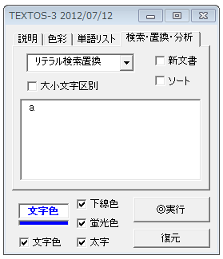

**(1) オブジェクト**

|  |  |
| --- | --- |
| **cbo検索** | 「リテラル検索置換」「ワイルドカード検索置換」「単純検索置換」「正規表現検索置換」「検索式頻度」「鍵語頻度」「鍵語外置」「鍵語内置」から選択します。→下の(2) |
| **chk大小文字区別** | 大小文字を区別するときはチェックしてください。 |
| **chk新文書s** | 新文書に出力するときはチェックしてください。 |
| **ソート** | Excelに出力した頻度や外置・内置検索の結果を鍵語でソートします。 |
| **txt検索式** | 検索・置換の検索式を記入します。連立するときは[Ctrl]+Enterで改行してください。最後の式では改行しないでください。（改行すると空白が検索されます。） |

**(2) コンボボックス(cbo検索)の選択**

|  |  |
| --- | --- |
| **単純検索置換** | どのような文字列も大小文字を区別してそのまま単純に検索・置換します。 |
| **正規表現検索置換** | Word文書の書式を除去し、正規表現の規則にしたがって検索・置換します。 |
| **リテラル検索置換** | Word文書の書式を保ち、?や*などの記号をそのままリテラルに検索・置換します。大小文字区別を選択できます。 |
| **ワイルドカード**  **検索置換** | Word文書の書式を保ち、ワイルドカードの規則にしたがって検索・置換します。 |
| **検索式頻度** | 検索式に一致した文字列の数を出力します。 |
| **鍵語頻度** | 検索式に一致した鍵語の数を出力します。 |
| **鍵語外置** | 検索式に一致した鍵語を段落の外に置いて数を出力します。 |
| **鍵語内置** | 検索式に一致した鍵語を前文脈と後文脈の間に置いて数を出力します。 |

## ワード検索・置換

Word文書の中の要素を検索してマークする実験をします。検索の方法は「リテラル」「ワイルドカード」「正規表現」の3種類です。

#### (a) リテラル検索

　「リテラル」では、文書中の文字（列）をそのまま指定して検索文字列強調します。後で見るワイルドカードや正規表現で使う特殊な文字（メタキャラクタ）もエスケープせずにそのまま使えます。たとえば、「?」や「*」などです。検索式をテキストボックスに書き、「実行」ボタンを押します。検索式は後で確認できるようにWordなどの文書に一度書いておき、それをCopy & Pasteするとよいでしょう。とくに英語以外の各国語の文字は直接検索式のテキストボックスに書き込めないので、そのようにする必要があります。

　検索式を連立することもできます。そのときは改行のために[Ctrl]+[Enter]を押してください。または、Word文書の中で改行したものを貼り付けます。

　検索の結果、該当部分が蛍光ペンで示されます。

**入力文：**

|  |
| --- |
| Me voy de aquí dejando parte de mi corazón entre todos mis amigos españoles. |

**結果：**リテラル検索：mi

|  |
| --- |
| Me voy de aquí dejando parte de mi corazón entre todos mis amigos españoles. |

**結果2：**リテラル検索：β

|  |
| --- |
| βιβλος γενεσεως ιησου χριστου υιου δαβιδ υιου αβρααμ  αβρααμ εγεννησεν τον ισαακ ισαακ δε εγεννησεν τον ιακωβ ιακωβ δε εγεννησεν τον ιουδαν και τους αδελφους αυτου |

「大小文字区別」をチェックするとたとえば「m」は小文字のmだけを検索します。

#### (b) リテラル置換

|  |
| --- |
| 1 In thE bEginning God crEatEd thE hEavEns and thE Earth.  2 ThE Earth was without form, and void; and darknEss was on thE facE of thE dEEp. And thE Spirit of God was hovEring ovEr thE facE of thE watErs. |

結果2：リテラル：e=>E

|  |
| --- |
| 1 In thE bEginning God crEatEd thE hEavEns and thE Earth.  2 ThE Earth was without form, and void; and darknEss was on thE facE of thE dEEp. And thE Spirit of God was hovEring ovEr thE facE of thE watErs. |

#### (c) TEXTOSのワイルドカードと正規表現の違い

次は正規表現だけで使用が可能です。

|  |  |
| --- | --- |
| * | 直前の文字や式と0 回以上一致します。 |
| ? | 直前の文字や式と0回または1 回一致ます。 |
| (*|*|...) | 複数の句をグループ化します。ネストすることができます。 |

＊これらは検索式、置換式の連立式を用いることによって可能になります。一方、ワイルドカードには次の利点があります。

(1) Wordの文書の書式を保ったまま検索と置換の処理ができます。

(2) 語の境界（#, <, >）はラテン拡張文字でも可能です。

たとえば、母音（特殊文字を含む）で始まる語を検索してみましょう。

**結果：**ワイルドカード：#\v%

|  |
| --- |
| Es gibt das radikal Böse, aber |

ワイルドカードでは特殊文字と一般の母音の間を単語境界と見なさないので問題なく検索できますが、正規表現では特殊文字と一般の母音の間を単語境界と見なしてしまうので、後方参照を使います。たとえば、子音で終わる単語を検索するにはワイルドカードを次のように指定します。ここではアポストロフィ( ' )を含めます。

**結果：**ワイルドカード：[’a-z]@\c#

|  |
| --- |
| Cosa c’era ne’l fior che m’ai dato? |

引用符( ’ ) はWord内でさまざまなコードを持っています。確実に検索するために、Word内の引用符をコピーして検索・置換のテキストボックスに貼りつけてください。

連続する2文字の繰り返しは次のように指定します。

**結果：**ワイルドカード：(??)\1 / 正規表現: (..)\2

|  |
| --- |
| どんどんと |

ワイルドカードでは、(??)が2文字を示し、これを繰り返すために\1で示します。一方、正規表現では、(..)が2文字を示し、これを2回繰り返すことを示すために\2を使います。

## ワイルドカード検索・置換

#### (a) ワイルドカード検索

ワイルドカードを使うと一般化した規則によって検索することができます。

任意の文字

|  |  |
| --- | --- |
| ? | 任意の 1 文字に一致します。たとえば、b?tでbat, bet, bit, bot, butなどを検索します。 |
| * | 任意の（無を含めた）文字列に一致します。たとえば、b*dで, bd, bad, bed, beed, breadなどを検索 します。最左の位置から条件に合った場所で検索を中止します。たとえば、検索式をa*とするとaだけが検索されます。一方、a*eとすると条件が合うまで（改行位置を超えても）検索を続けます。 |

単語の先頭と末尾

|  |  |
| --- | --- |
| **<** | 単語の先頭に境界として一致します。たとえば、<inで inactive, interesting, insideなどを検索します。全角文字と半角文字の間は単語の境界にはなりません。 |
| **>** | 単語の末尾に境界として一致します。たとえば、ed>で、called, surprised, visitedなどを検索します。（全角文字と半角文字の間は単語の境界にはなりません。） |

文字セット

|  |  |
| --- | --- |
| **[...]** | 指定した文字のいずれかに一致します。たとえば、b[ai]tでbatと bit を検索します。 |
| **[-]** | 指定した範囲内の任意の 1 文字に一致します。例[n-t]ightでnight, right, sight, tightを検索します。 範囲は昇順で指定します。×[t-n] |
| **[!*x-z*]** | [...]内の範囲に含まれる文字を除く任意の1文字に一致します。例t[!a-m]ckでtock, tuckに一致しますがtack, tickには一致しません。 |

**繰り返し**

|  |  |
| --- | --- |
| **{*n*}** | 直前の文字または式 *n* 個に一致します。たとえば、fe{2}dで feedに一致しますがfedには一致しません。 |
| **{*n*,}** | 直前の文字または式 *n* 個以上という条件が一致する限り検索します。たとえば、a{1,}で a, aa, aaa, …に一致します。最長一致をします。 |
| **{*n, m*}** | 直前の文字または式 *n～m*個に一致します。たとえば、10{1,3}で10、100、1000に一致します。 |
| **@** | 直前の文字または式を1個以上という条件に一致します。たとえば、lo@tで lot や loot に一致します。最短一致をします。 |

＊ワイルドカードでは大小文字の区別はできません。Aとaを検索するときは[Aa]とします。

＊{1,}と@は似ていますが、{1,}は条件が一致する限り最長の文字列を検索し、@は条件が一致する最短の文字列を検索します。そこで、nで始まる単語を検索するときは検索式を<n[a-z]{1,}とします。（検索式をn[a-z]@とするとnの後の１文字で一致を終了します。）一方、nで終わる文字列を検索するときは、たとえば検索式を[a-z]@n>のようにします。（検索式を[a-z]{1,}n>とすると、[a-z]{1,}がnを含めた最長一致をしてしまい、さらにその後のnを検索するために一致しません。）

|  |  |
| --- | --- |
| **検索式** | テキスト |
| **<n[a-z]{1,}** | no, not, nation, in, sign |
| **<n[a-z]@** | no, not, nation, in, sign |
| **[a-z]{1,}n>** | no, not, nation, in, sign |
| **[a-z]@n>** | no, not, nation, in, sign |

エスケープ文字

特殊文字の検索：(, ), [, ], {, }, ?, !, *, \を探すときは，その前に\をつけてエスケープします。たとえば\?でクエスチョンマークを検索します。（先のリテラル検索ではエスケープの必要はありません。）

**結果：**ワイルドカード：w?s

|  |
| --- |
| 1 In the beginning God created the heavens and the earth.  2 The earth was without form, and void; and darkness was on the face of the deep. And the Spirit of God was hovering over the face of the waters. |

#### (b) ワイルドカード置換

**結果：**ワイルドカード：w?s=>@

|  |
| --- |
| 1 In the beginning God created the heavens and the earth.  2 The earth @ without form, and void; and darkness @ on the face of the deep. And the Spirit of God @ hovering over the face of the waters. |

　ワイルドカードによる後方参照は(...)と「\数字」を使います。数字は検索文字列の(...)の左からの順番に対応します。

**結果：**ワイルドカード：(w?s)=>[[\1]]

|  |
| --- |
| 1 In the beginning God created the heavens and the earth.  2 The earth [[was]] without form, and void; and darkness [[was]] on the face of the deep. And the Spirit of God [[was]] hovering over the face of the waters. |

このように後から検索文字列の一部を参照することを「後方参照」back referenceと呼びます。ワイルドカードでは「\」を使い、正規表現では「$」を使います。TEXTOSではワイルドカードでも「$」を使うことができます。

#### (c) TEXTOSの拡張ワイルドカード

以下はTEXTOSに固有のワイルドカードです。

|  |  |
| --- | --- |
| **\d** | 数字[0-9] |
| **\D** | 数字以外[!0-9] |
| **\s** | 空白文字（スペース、タブ、改行) [ \t\n] |
| **\S** | 空白文字以外（スペース、タブ、改行)[! \t\n] |
| **\w** | 単語に使用される文字(1文字と一致します。[A-Za-z_0-9]) |
| **\W** | 単語に使用される文字以外(1文字[!A-Za-z_0-9])と一致します。 |
| **\l** | 西欧語単語文字[a-zA-Z\xC0-\xD6\xD8-\xF6\xF8-\xFF] |
| **\L** | 西欧語単語文字以外[^a-zA-Z\xC0-\xD6\xD8-\xF6\xF8-\xFF] |
| **\i** | キリル文字 |
| **\I** | キリル文字以外 |
| **\g** | ギリシャ文字 |
| **\G** | ギリシャ文字以外 |
| **\e** | ハングル |
| **\E** | ハングル以外 |
| **\y** | 統合漢字 |
| **\Y** | 統合漢字以外 |
| **\v** | 母音文字 |
| **\V** | 母音文字以外 |
| **\c** | 子音文字 |
| **\C** | 子音文字以外 |
| **\h** | ひらがな[ぁ-んー] |
| **\H** | ひらがな以外[^ぁ-んー] |
| **\k** | カタカナ[ァ-ンー] |
| **\K** | カタカナ以外[^ァ-ンー] |
| **\z** | 漢字[\u4E00-\uFA6A々〆] |
| **\Z** | 漢字以外[^\u4E00-\uFA6A々〆] |
| **\j** | 日本語文字[\u3041-\uFA6A々〆] |
| **\J** | 日本語文字以外(1文字[^\u3041-\uFA6A々〆]) |

**入力文：**

|  |
| --- |
| 次は『旧約聖書』の第1の書『創世記』の第一章第一節「初めに、神は天地を創造された」In the beginning God created the heaven and the earth.のラテン語、中世スペイン語、現代スペイン語の訳である。  ・ラテン語：In principio creavit Deus caelum et terram.  ・中世スペイン語：En el prinçipio crio el señor los çielos & la tierra  ・現代スペイン語：En el principio creó Dios los cielos y la tierra. |

**結果：**ワイルドカード<\c{1,}（<:単語境界、\c:子音）

|  |
| --- |
| 次は『旧約聖書』の第1の書『創世記』の第一章第一節「初めに、神は天地を創造された」In the beginning God created the heaven and the earth.のラテン語、中世スペイン語、現代スペイン語の訳である。  ・ラテン語：In principio creavit Deus caelum et terram.  ・中世スペイン語：En el prinçipio crio el señor los çielos & la tierra  ・現代スペイン語：En el principio creó Dios los cielos y la tierra. |

## 単純検索・置換

入力文：

|  |
| --- |
| 1 In the beginning God created the heavens and the earth.  2 The earth was without form, and void; and darkness was on the face of the deep. And the Spirit of God was hovering over the face of the waters. |

**結果1：**単純検索：t（大文字のTを検索しません。）

|  |
| --- |
| 1 In {*t*}he beginning God crea{*t*}ed {*t*}he heavens and {*t*}he ear{*t*}h.  2 The ear{*t*}h was wi{*t*}hou{*t*} form, and void; and darkness was on {*t*}he face of {*t*}he deep. And {*t*}he Spiri{*t*} of God was hovering over {*t*}he face of {*t*}he wa{*t*}ers. |

**結果2：**単純検索：t=>#（大文字のTを置換しません。）

|  |
| --- |
| 1 In #he beginning God crea#ed #he heavens and #he ear#h.  2 The ear#h was wi#hou# form, and void; and darkness was on #he face of #he deep. And #he Spiri# of God was hovering over #he face of #he wa#ers. |

## 正規表現検索・置換

#### (a) 正規表現検索

正規表現は複雑な文字列処理に適していますが、その出力はWordの文字装飾は消失して、プレーンテキストになります。書式を保ちながら置換するときは次のワイルドカードを使用してください。

特殊文字

|  |  |
| --- | --- |
| **\t** | 水平タブに一致します。 |
| **\b** | 任意の単語境界に一致します。 |
| **\B** | 任意の単語境界以外の位置に一致します。 |
| **\n** | 改行に一致します。 |

**入力文：最後の改行コードを含めないように選択してください。**

|  |
| --- |
| The Universal Declaration of Human Rights Article 1. All human beings are born free and equal in dignity and rights. They are endowed with reason and conscience and should act towards one another in a spirit of brotherhood. |

**結果：**正規表現：\bin\b：単語境界に挟まれたin

|  |
| --- |
| The Universal Declaration of Human Rights Article 1. All human beings are born free and equal {*in*} dignity and rights. They are endowed with reason and conscience and should act towards one another {*in*} a spirit of brotherhood. |

beingsの中のinは、単語境界に挟まれていないので一致しません。

文字クラス

|  |  |
| --- | --- |
| **[*xyz*]** | 文字セットに含まれている任意の1文字に一致します。[...]の中では., ? , *などをエスケープする必要はありません。 |
| **[^*xyz*]** | 文字セットに含まれていない任意の1文字に一致します。 |
| **.（ピリオド）** | 改行(\n)以外の任意の文字に一致します。 |
| **\w** | 単語に使用される任意の文字（アルファベット、数字、アンダースコア）[a-zA-Z0-9_]に一致します。 |
| **\W** | 単語に使用される文字以外の任意の文字に一致します。  [^a-zA-Z0-9[a-zA-Z_0-9]と同じです。 |
| **\d** | 任意の数字に一致します。[0-9]と同じです。 |
| **\D** | 任意の数字以外の文字に一致します。[^0-9]と同じです。 |
| **\s** | 任意のスペース文字に一致します。[ \t\r\n\f]と同じです。 |
| **\S** | 任意の非スペース文字に一致します。[^ \t\r\n\f]と同じです。 |

**入力文：**

|  |
| --- |
| All human beings are born free and equal in dignity and rights. |

**結果** 正規表現検索：[e-h] （e, f, g, h, iに一致）

|  |
| --- |
| All {*h*}uman b{*e*}in{*g*}s ar{*e*} born {*f*}r{*e*}{*e*} and {*e*}qual in di{*g*}nity and ri{*g*}{*h*}ts. |

**結果** 正規表現検索：[＾a-v] （a-v以外に一致）

|  |
| --- |
| All{* *}human{* *}beings{* *}are{* *}born{* *}free{* *}and{* *}equal{* *}in{* *}dignit{*y*}{* *}and{* *}rights{*.*} |

**結果** 正規表現検索：[c-i] （c, d, e, f, g, h, iに一致）

|  |
| --- |
| All human beings are born free and equal in dignity and rights. |

**結果** 正規表現検索：[^c-i]（c, d, e, f, g, h, i以外に一致）

|  |
| --- |
| All human beings are born free and equal in dignity and rights. |

選択、グループ化、繰り返し

|  |  |
| --- | --- |
| **|** | 複数の句を1つの正規表現にまとめ、これらのうちの任意の句に一致します。たとえば、d(os|a)はdosまたは daに一致します。 |
| **(…)** | 複数の句をグループ化して1つの句を作成する。(ab)*cは abc またはc に一致します。 |
| **+** | 1個以上の直前の文字に一致します。{1,}と同じです。e+でe, ee, eee, …に一致します。 |
| **\*** | ゼロ個以上の直前の文字に一致します。{0,}と同じです。ah*でa, ah, ahh, …に一致します。 |
| **?** | ゼロ個または1個の直前の文字に一致します。{0,1}と同じです。books?でbookとbooksに一致します。 |
| **{*a*}** | 先行する正規表現*a*個に一致します。[aeoiu]{2}で2母音の連続（ei, ee, uaなど）に一致します。 |
| **{*a*,}** | 先行する正規表現*a*個以上の直前の文字に一致します。[aeoiu]{3,}で3母音の連続（aei, uai, auuuなど）に一致します。 |
| **{*a,b*}** | 先行する正規表現*a*個以上、*b*個以下に一致します。[aeoiu]{2, 4}で2-4母音の連続（ei, aei, uai, auuuなど）に一致します。 |

**結果** 正規表現検索 (free|equal) （freeとequalに一致）

|  |
| --- |
| All human beings are born {*free*} and {*equal*} in dignity and rights. |

**結果** 正規表現検索 [e-h]+　（[e-h]の連続に一致）

|  |
| --- |
| All {*h*}uman b{*e*}in{*g*}s ar{*e*} born {*f*}r{*ee*} and {*e*}qual in di{*g*}nity and ri{*gh*}ts. |

**結果** 正規表現検索 [aeoiu]{2} （2母音の連続）

|  |
| --- |
| All human b{*ei*}ngs are born fr{*ee*} and eq{*ua*}l in dignity and rights. |

**結果3** 正規表現検索 [^aeoiu]{2,}　（母音以外の文字2個以上の連続に一致）

|  |
| --- |
| A{*ll h*}uma{*n b*}ei{*ngs *}are{* b*}o{*rn fr*}ee a{*nd *}equa{*l *}i{*n d*}i{*gn*}i{*ty *}a{*nd r*}i{*ghts.*} |

#### (b) 正規表現置換

正規表現の後方参照を使うと、検索式の一部を参照することができます。句を括弧で囲み、$の後に1つの数字を続けることによってその句を指定します。

**置換トークン**

|  |  |
| --- | --- |
| **$*n*** | 検索パタンの*n*番目の(…)に一致した文字列 |
| **$&** | 検索パタンに一致した文字列全体 |
| **$`** | 検索パタンに一致した文字列の前にある文字列 |
| **$'** | 検索パタンに一致した文字列の後にある文字列 |
| **$_** | 対象文字列全体 |
| **$$** | $という文字 |

入力文：

|  |
| --- |
| Rumi: Hola, profesor.Prof. Rubio: Buenos di/as.Rumi: Buenos di/as. Nos encontramos ahora en la Universidad [[Complutense]] de Madrid. ??Do/nde nos vamos ahora?  Prof.: Bueno, vamos a iniciar hoy el [[Camino]] del [[Cid]], la primera parte. |

結果：正規表現：HTMLコードを作成します。

|  |
| --- |
| a/=>&aacute;  e/=>&eacute;  i/=>&iacute;  o/=>&oacute;  u/=>&uacute; |

**結果：**正規表現：([aeiou])/=>&$1acute;：上の連立式を折りたたみます。

|  |
| --- |
| Rumi: Hola, profesor.Prof. Rubio: Buenos d&iacute;as.Rumi: Buenos d&iacute;as. Nos encontramos ahora en la Universidad Complutense de Madrid. ??D&oacute;nde nos vamos ahora? Prof.: Bueno, vamos a iniciar hoy el Camino del Cid, la primera parte. |

**結果：**正規表現：#(c%)=>[[$1]]（cで始まる語を[[...]]でマークします。）

|  |
| --- |
| Rumi: Hola, profesor.Prof. Rubio: Buenos días.Rumi: Buenos días. Nos encontramos ahora en la Universidad [[Complutense]] de Madrid. ¿Dónde nos vamos ahora?  Prof.: Bueno, vamos a iniciar hoy el [[Camino]] del [[Cid]], la primera parte. |

次は中世スペイン語の資料を文字化した資料です。

|  |
| --- |
| Otro(22)ssí mando que los menestrales non echen suerte en el judgado por seer juezes, ca el juez deve tener la seña, e tengo que si <a> afruenta viniesse o a logar de periglo e omne vil o rafez toviesse la seña que podrié (23) caer el concejo en grant onta e en grant vergüença. |

(22)は語の途中で改行されssí以下が22行目になることを示しています。文法研究のためには、これをOtrossí (22)にする必要があります。これは次の置換式によって実現できます。

**結果：**正規表現：(\(\d+\))(&)=>$2 $1

|  |
| --- |
| Otrossí (22) mando que los menestrales non echen suerte en el judgado por seer juezes, ca el juez deve tener la seña, e tengo que si <a> afruenta viniesse o a logar de periglo e omne vil o rafez toviesse la seña que podrié (23) caer el concejo en grant onta e en grant vergüença. |

#### (c) エスケープ文字

特殊文字の検索 (, ), [, ], {, }, ?, !, .(ピリオド), +, *, |, \を探すときは，その前に\をつけてエスケープします。たとえば\?でクエスチョンマークを検索します。

入力文：

|  |
| --- |
| ¿Cómo está usted? |

結果： 正規表現 \?（クエスチョンマーク）

|  |
| --- |
| ¿Cómo está usted? |

#### (d) 後方参照

後方参照を使うことで式の内容を記憶させ、それを後から参照させることができます。

|  |  |
| --- | --- |
| (...)*n* | 検索文字列の(...)の式に一致した文字列が記憶され、それを*n*回繰り返して参照します。 |
| (...)...(...)=>$*n* | 検索文字列の(...)の式に一致した文字列が記憶され、置換文字列でそれを参照して再生します。*n*は(...)の順番に対応する番号です。 |

入力文 ：

|  |
| --- |
| どんどんテーマが広がって、ますます興味がわいてきた。 |

結果： 正規表現：(..)\2：2つの同じ文字の連続

|  |
| --- |
| どんどんテーマが広がって、ますます興味がわいてきた。 |

参照する文字（列）がわかっているときは、検索式をたとえば「どん{2}」のようにすることができますが、ここではそれが他にも「ますます」、「ぐんぐん」のように、さまざまに変化する場合を想定しています。

#### (e) TEXTOSの拡張正規表現

TEXTOSでは正規表現を拡張して次の特殊文字を再定義します。

|  |  |
| --- | --- |
| **#** | 単語の境界：#b%はbで始まる単語を検索します。 |
| **&** | 単語文字1個以上 \l+ |
| **%** | 単語文字0個以上 \l* |
| **\l** | 西欧語単語文字 [a-zA-Z\xC0-\xD6\xD8-\xF6\xF8-\xFF] |
| **\L** | 西欧語単語文字以外 [^a-zA-Z\xC0-\xD6\xD8-\xF6\xF8-\xFF] |
| **\i** | キリル文字 |
| **\I** | キリル文字以外 |
| **\g** | ギリシャ文字 |
| **\G** | ギリシャ文字以外 |
| **\e** | ハングル |
| **\E** | ハングル以外 |
| **\y** | 統合漢字 |
| **\Y** | 統合漢字以外 |
| **\v** | 母音文字 |
| **\V** | 母音文字以外 |
| **\c** | 子音文字 |
| **\C** | 子音文字以外 |
| **\h** | ひらがな [ぁ-んー] |
| **\H** | ひらがな以外 [^ぁ-んー] |
| **\k** | カタカナ [ァ-ンー] |
| **\K** | カタカナ以外 [^ァ-ンー] |
| **\z** | 漢字 [\u4E00-\uFA6A々〆] |
| **\Z** | 漢字以外 [^\u4E00-\uFA6A々〆] |
| **\j** | 日本語文字 [\u3041-\uFA6A々〆] |
| **\J** | 日本語文字以外 [^\u3041-\uFA6A々〆] |

**単語の境界**

次は連立検索置換式を使って、はじめに上の正規表現で(..)の数字を単語の外に置き、その後、oで始まる単語(#o%)を外置で検索した結果です。

|  |
| --- |
| Otro(22)ssí mando que los menestrales non echen suerte en el judgado por seer juezes, ca el juez deve tener la seña, e tengo que si <a> afruenta viniesse o a logar de periglo e omne vil o rafez toviesse la seña que podrié (23) caer el concejo en grant onta e en grant vergüença. |

**結果：**正規表現：

(\(\d+\))(&)=>$2 $1

#o%

|  |
| --- |
| {*Otrossí*} (22) mando que los menestrales non echen suerte en el judgado por seer juezes, ca el juez deve tener la seña, e tengo que si <a> afruenta viniesse {*o*} a logar de periglo e {*omne*} vil {*o*} rafez toviesse la seña que podrié (23) caer el concejo en grant {*onta*} e en grant vergüença. |

**結果：**正規表現：#(m%)=>[$2]（語頭の単語境界#を使った置換式の置換文字列のトークンの数字は+1としてください。）

|  |
| --- |
| Otro(22)ssí [mando] que los [menestrales] non echen suerte en el judgado por seer juezes, ca el juez deve tener la seña, e tengo que si <a> afruenta viniesse o a logar de periglo e omne vil o rafez toviesse la seña que podrié (23) caer el concejo en grant onta e en grant vergüença. |

**結果：**正規表現：(%[rs])#=>[$1]（語尾の単語境界#を使った置換式の置換文字列のトークンの数字はそのままにしてください。）

|  |
| --- |
| Otro(22)ssí mando que [los] [menestrales] non echen suerte en el judgado [por] [seer] [juezes], ca el juez deve [tener] la seña, e tengo que si <a> afruenta viniesse o a [logar] de periglo e omne vil o rafez toviesse la seña que podrié (23) [caer] el concejo en grant onta e en grant vergüença. |

日本語文字

日本語文字を検索するときは、\h（ひらがな）, \k（カタカナ）, \z（漢字）, \j（日本語文字）を使用します。

入力文：

|  |
| --- |
| 親譲りの無鉄砲で小供の時から損ばかりしている。 |

結果：正規表現 \z{2}（漢字2文字の連続）

|  |
| --- |
| {*親譲*}りの{*無鉄*}砲で{*小供*}の時から損ばかりしている。 |

結果：正規表現:\z+（1個以上の漢字）

|  |
| --- |
| {*親譲*}りの{*無鉄砲*}で{*小供*}の{*時*}から{*損*}ばかりしている。 |

入力文：

|  |
| --- |
| 『坊っちゃん』夏目漱石  　親譲りの無鉄砲で小供の時から損ばかりしている。小学校に居る時分学校の二階から飛び降りて一週間ほど腰を抜かした事がある。なぜそんな無闇をしたと聞く人があるかも知れぬ。別段深い理由でもない。新築の二階から首を出していたら、同級生の一人が冗談に、いくら威張っても、そこから飛び降りる事は出来まい。弱虫やーい。と囃したからである。小使に負ぶさって帰って来た時、おやじが大きな眼をして二階ぐらいから飛び降りて腰を抜かす奴があるかと云ったから、この次は抜かさずに飛んで見せますと答えた。 |

結果：正規表現 \z*\h+（漢字とひらがな：±漢字＋ひらがな）

|  |
| --- |
| 『{*坊っちゃん*}』夏目漱石  　{*親譲りの*}{*無鉄砲で*}{*小供の*}{*時から*}{*損ばかりしている*}。{*小学校に*}{*居る*}{*時分学校の*}{*二階から*}{*飛び*}{*降りて*}{*一週間ほど*}{*腰を*}{*抜かした*}{*事がある*}。{*なぜそんな*}{*無闇をしたと*}{*聞く*}{*人があるかも*}{*知れぬ*}。{*別段深い*}{*理由でもない*}。{*新築の*}{*二階から*}{*首を*}{*出していたら*}、{*同級生の*}{*一人が*}{*冗談に*}、{*いくら*}{*威張っても*}、{*そこから*}{*飛び*}{*降りる*}{*事は*}{*出来まい*}。{*弱虫や*}ー{*い*}。{*と*}{*囃したからである*}。{*小使に*}{*負ぶさって*}{*帰って*}{*来た*}時、{*おやじが*}{*大きな*}{*眼をして*}{*二階ぐらいから*}{*飛び*}{*降りて*}{*腰を*}{*抜かす*}{*奴があるかと*}{*云ったから*}、{*この*}{*次は*}{*抜かさずに*}{*飛んで*}{*見せますと*}{*答えた*}。 |

# 単語

Wordのテキスト内にある単語を抽出し、異なり語のリストを作成するプログラムです。またWordのテキスト内の単語（または単語リスト）を、先に作成した単語リストと照合して、その異同を確かめます。

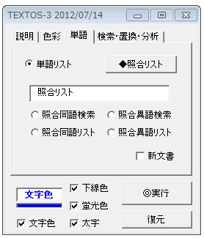

|  |  |
| --- | --- |
| **opt単語リスト** | テキストまたはリストにある単語（異なり語）のリストを作成します。 |
| **cmd照合リスト** | 次の同語検索と異語検索に使う照合文書を入力します。 |
| **opt照合同語検索** | 現文書の単語が照合リストに存在すれば、それを青色でマークします。あらかじめ、文書の中でよく使われる語のリストを作成すれば、繰り返された語をチェックすることができます。また、注目すべき語をマークすることができます。 |
| **opt照合異語検索** | 現文書の単語が照合する単語リストに存在しなければ、それを緑色でマークします。スペルチェックに利用します。 |
| **opt照合同語リスト** | 照合リストに存在する現文書の単語リストを出力します。 |
| **opt照合異語リスト** | 照合リストに存在しない現文書の単語リストを出力します。 |
| **chk新文書** | 新文書に出力します。 |
| **cmd実行** | 選択したオプションを実行します。 |

データ例(1)

単語リスト：テキストの異なる単語リストを作成します。

## 単語リスト

単語

リスト

：

テキスト

の

異なる

を

作成

します

。

## 照合同語検索

上の単語リストの出力を単語.docxとして保存し、これを照合リストとします。「照合リスト」ボタンをクリックして、この単語.docxを選択してください。これは変更しない限り一度だけです。

データ例(2)

異なる単語の頻度を計算します。

照合異語検索

異なる単語の頻度を計算します。

## 照合同語リスト

異なる

単語

の

を

します

。

## 照合異語リスト

頻度

計算

# Word VBAプログラミング

## コード

プログラムは一連のコードによって作動します。はじめは簡単なコードの練習をしましょう。

＊「開発」→Visual Basic, またはショートカット[Alt]+F11

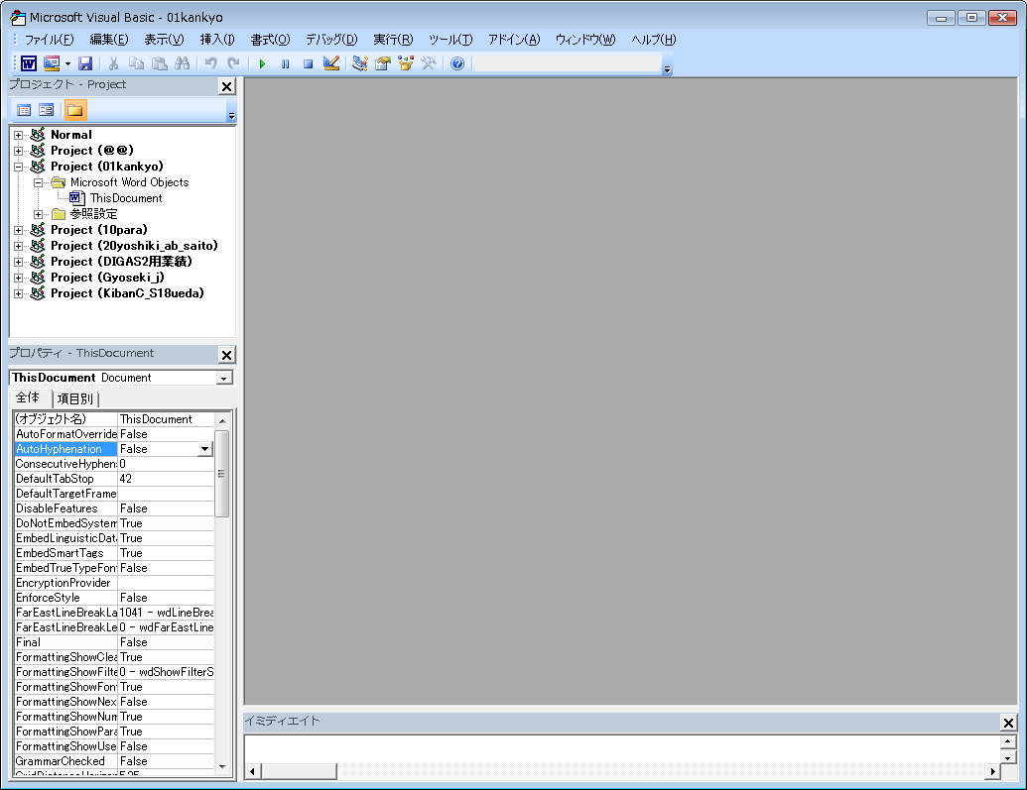

はじめに全体の画面の構成を見ましょう。次の要素を確かめましょう。

画面全体の構成

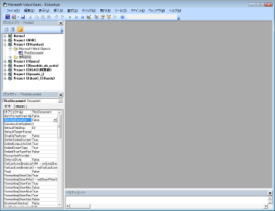

|  |  |
| --- | --- |
| タイトルバー | 一番上の青い部分です。ここを選択してドラッグすることができます。最小化、最大化（元に戻す・縮小）、閉じるのボタンがあります。 |
| メニューバー | ファイルからヘルプまでのメニューが並んでいます。 |
| ツールバー | さまざまな機能のショートカットとして使用します。 |
| プロジェクトエクスプローラ | 左上のペインでファイルやユーザーフォーム、標準モジュールなどが並びます。 |
| プロパティーウィンドー | 左下のペインで、現在選択されているオブジェクトのプロパティーを表示・設定します。 |
| イミディエイトウィンドー | プログラムの動作中にストップして、変数の動きを見るときに使います。表示されていないときは、＊「表示」→「イミディエイト・ウィンドー」 |

＊新しい文書を開き、[Alt]+F11で**Visual Basic Editor**を立ち上げ、「挿入」→「標準モジュール」を開きます。

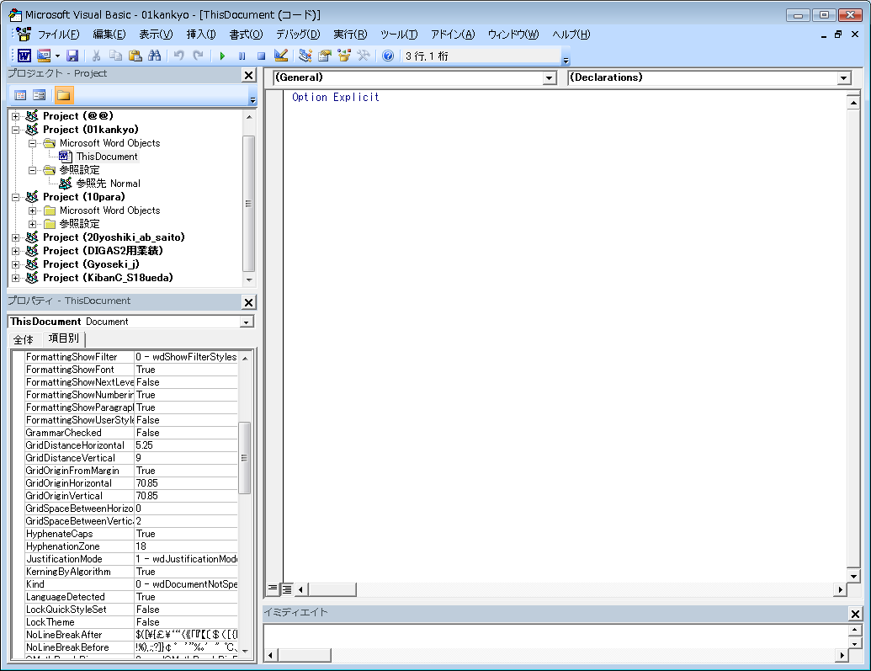

＊次のコードを入力します。

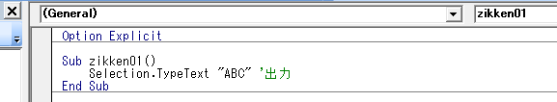

コード：

Sub zikken01()

Selection.TypeText "ABC" '出力

End Sub

＊このコードを実行するには、ツールバーの「実行」ボタンを押します。ショートカットは[F5]です。

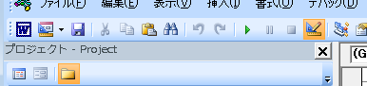

次がその結果です。

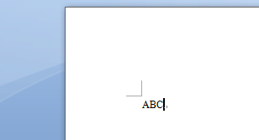

## 繰り返しの制御文

　「繰り返しの制御文」を使って段落に番号をつけるためのプログラムを作ります。

(1) 次のような3行を選択して新文書に貼り付けます。

|  |
| --- |
| ABC  defghijklmn  opqr |

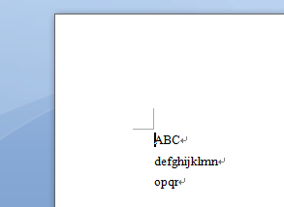

(2) Visual Basic Editor(VBE) の標準モジュールに次のコードを記入します。

Sub p21()

Dim Pc&, i& '段落数、作業用変数

Pc = ActiveDocument.Paragraphs.Count '段落数

For i = 1 To Pc '段落数まで繰り返す

ActiveDocument.Paragraphs(i).Range.Text = _

i & vbTab & ActiveDocument.Paragraphs(i).Range.Text

'現段落に段落番号を付与

Next i

End Sub

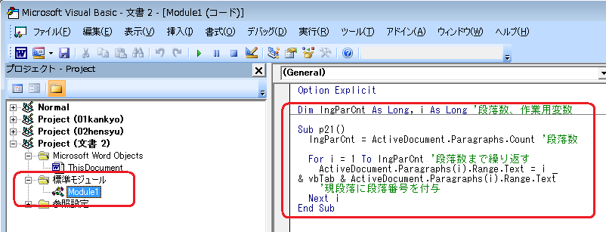

(3) 文書に戻って、[Alt]+F8, 「マクロ名」からp21を選択し、実行します。

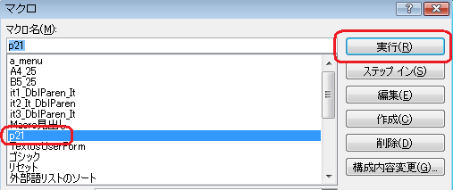

**《結果》**

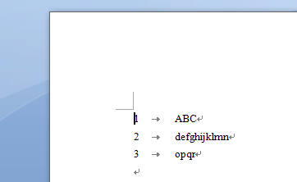

**二重のネスト**

　連続する日本語文をWordVBAのWords(*Index*)コレクションを用いて単語に分割します。

Sub p22() '日本語文を語に分割

Dim Pc&, Dn$, Wc&, i&, j& '段落数、文書名、語、作業用変数

Pc = ActiveDocument.Paragraphs.Count '段落数

Dn = ActiveDocument.Name '現文書名

Documents.Add '新文書を加える

For i = 1 To Pc '段落数まで繰り返す

Wc = Documents(Dn).Paragraphs(i).Range.Words.Count

'現段落の語数

For j = 1 To Wc '語数まで繰り返す

Selection.TypeText _

Documents(Dn).Paragraphs(i).Range.Words(j).Text & "/"

'/を付与

Next

Next

End Sub

実行：

次の文を新文書に書き込み、p22を実行します。

|  |
| --- |
| Hay un coche blanco a la puerta.  門のところに白い車が1台止まっている。 |

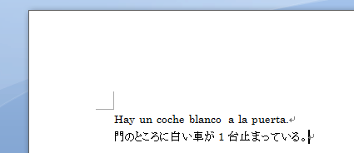

結果：

|  |
| --- |
| Hay /un /coche /blanco /a /la /puerta/./  /門/の/ところ/に/白い/車/が/1/台/止まって/いる/。/ |

## ユーザーフォーム

コードだけでもプログラムを実行できますが、ユーザーフォームにコードを結び付けておくと、さらにプログラムが使いやすくなります。

＊「挿入」→「ユーザーフォーム」

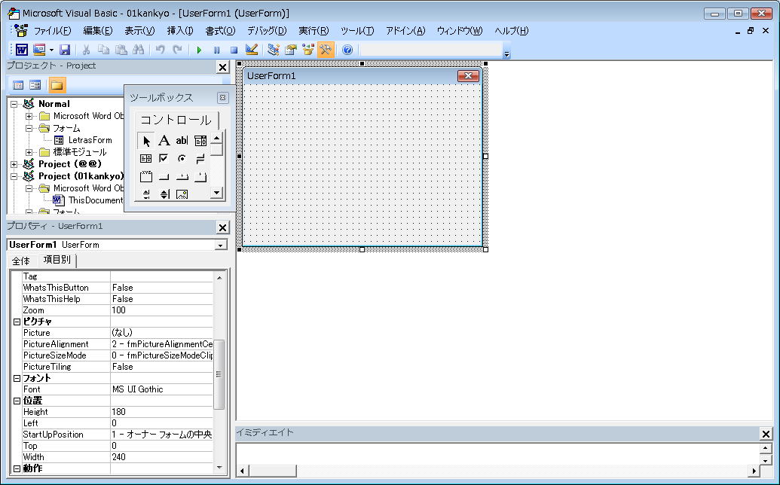

コード画面に戻るには、エクスプローラの「コードの表示」ボタン、またはF7。再びオブジェクト画面に戻るには、エクスプローラの「オブジェクトの表示」ボタン、または[Shift]+F7。

ユーザーフォームの起動させるには、標準モジュールに次を書き込みます。

コード：

Sub UserFormShow() 'ユーザーフォーム

UserForm1.Show 'ユーザーフォームを立ち上げる

End Sub

**《実行》**

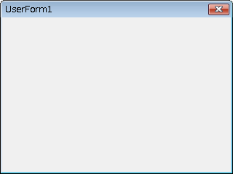

ツールボックス

次の「ツールボックス」を表示します。

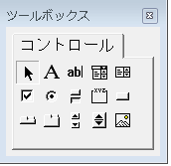

コントロールには、「ラベル」「テキストボックス」「コンボボックス」「リストボックス」「チェックボタン」「オプションボタン」「トグルボタン」「フレーム」「コマンドボタン」「タブストリッ婦」「マルチページ」「スクロールバー」「スピンボタン」「イメージ」があります。

＊次のように2つのコマンドボタンを配置します。

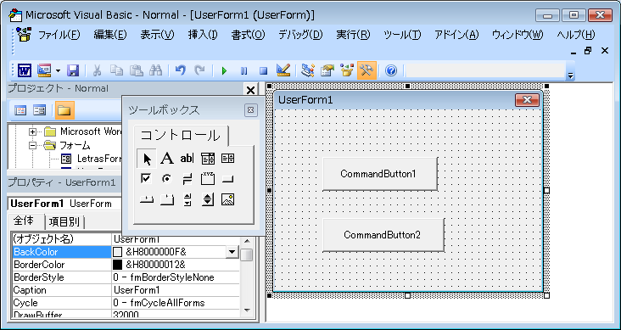

＊CommandButton1をダブルクリックすると、次のコード画面が現れます。

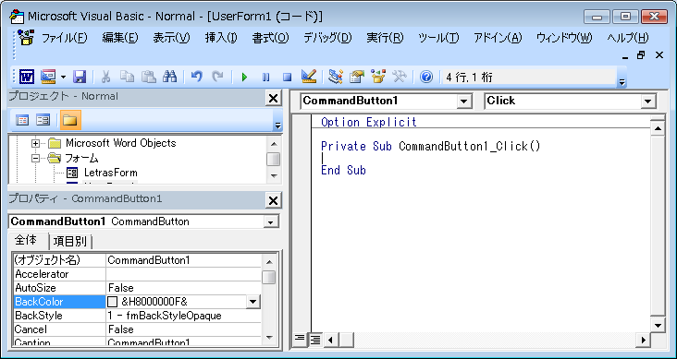

＊カーソルの位置に次のコードを書き込みましょう。

**コード：**

Selection.TypeText "ABC" '出力

＊次を実行します。F5, F5, F5, ストップ（右上のX印）

結果：

ABCABCABC

標準モジュールにコードを記入します。

CommandButton2をダブルクリックし、カーソルの位置に次のコードを入れます。

コード：

End

## マクロの記録

「マクロの記録」の作業を通して文書を装飾するためのコードを調べましょう。はじめに次のような文を新文書に書き込みます。

|  |
| --- |
| Hay un coche blanco a la puerta. |

次を実行しましょう。

＊「開発」→「マクロの記録」

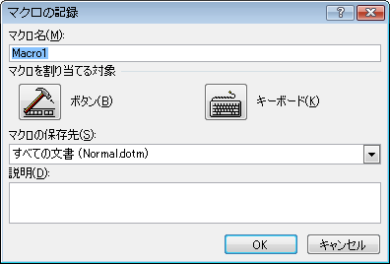

＊「blanco」を緑色の蛍光ペンでマークします。

|  |
| --- |
| Hay un coche blanco a la puerta.  門のところに白い車が1台止まっている。 |

＊「開発」→「記録終了」

この操作のコードはVBEのプロジェクトエクスプローラのNormalの標準モジュールのNew MacrosのMacro1に記録されています。

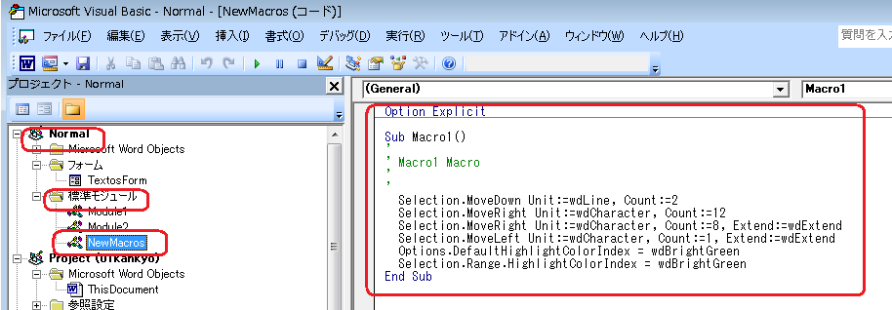

Sub p23()

'

' Macro1 Macro

'

'

Selection.MoveRight Unit:=wdCharacter, Count:=6, Extend:=wdExtend

Options.DefaultHighlightColorIndex = wdBrightGreen

Selection.Range.HighlightColorIndex = wdBrightGreen

End Sub

次に、一定の記号で囲まれた文字列の装飾を「置換」の機能を用いて変更します。

|  |
| --- |
| Hay un coche ((blanco)) a la puerta. |

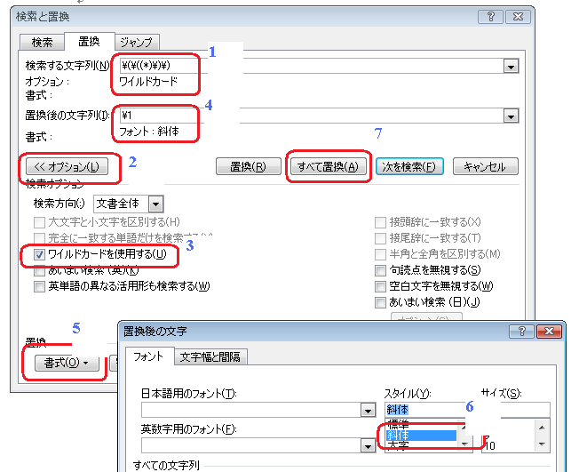

1. 検索する文字列に、\(\((*)\)\)を記入します。

2. 置換後の文字列に\1を記入します。

3. オプションボタンをおし、オプションの画面を開きます。

4. ワイルドカードを使用する、をチェックします。

5. 「書式」ボタンを押し、「置換後の文字」の「フォント」のスタイルを「斜体」にします。

結果：

|  |
| --- |
| Hay un coche *blanco* a la puerta. |

この動作のコードをマクロの記録によって調べましょう。

Sub p23b() '文字装飾

ActiveDocument.Content.Copy '現文書をコピー

Documents.Add.Content.Paste '新文書を加えてペースト

With ActiveDocument.Content.Find '現文書の内容を検索

.ClearFormatting 'フォーマットを初期化

.Replacement.ClearFormatting '置換フォーマットを初期化

.Text = "\(\((*)\)\)" '検索文字列

.Replacement.Text = "\1" '置換文字列

.Replacement.Font.Italic = True

.Forward = True

.Wrap = wdFindStop

.Format = True

.MatchCase = False

.MatchWholeWord = False

.MatchByte = False

.MatchAllWordForms = False

.MatchSoundsLike = False

.MatchFuzzy = False

.MatchWildcards = True

.Execute Replace:=wdReplaceAll '全部変換

End With

End Sub

Wordの検索フォームのオプションは、次のコードに対応します。

|  |  |
| --- | --- |
| MatchCase | 大文字と小文字を区別する(H) |
| MatchWholeWord | 完全に一致する単語だけを検索する(Y) |
| MatchWilCards | ワイルドカードを使用する(U) |
| MatchSoundsLike | あいまい検索（英）(K) |
| MatchAllWordForms | 英単語の異なる活用形も検索する(W) |
| MatchByte | 半角と全角を区別する(M) |
| MatchFuzzy | あいまい検索（日）(J) |

＊なお、MatchWilCards, MatchSoundsLike, MatchAllWordForms, MatchFuzzyは1つだけしか使うことができません。

**検索と置換**

　このWordの動作を利用して、次のようなプログラムを作成しましょう。

Sub p31WildCard() 'ワイルドカードによる検索

Dim strObj As String '現文書のテキスト

Dim strSch As String 'インプットボックス

Options.DefaultHighlightColorIndex = wdBrightGreen

'ハイライトの色を明るい緑とする

strSch = InputBox("検索文字列を書いてください。")

'インプットボックス

If strSch = "" Then End 'キャンセル

With Selection.Find '選択範囲で検索

.ClearFormatting: .Replacement.ClearFormatting

'検索・置換文字列の書式を削除

.Text = strSch '検索文字列

.Replacement.Text = "" '置換文字列

.Format = True: .Replacement.Highlight = True

'書式を含む：ハイライト

.Forward = True: .Wrap = wdFindStop

'検索を下方向に：末尾で検索終了

.MatchCase = True: .MatchByte = True

'大・小文字を区別：全・半角文字を区別

.MatchWholeWord = False '単語の一部も検索

.MatchWildcards = False ‘ワイルドカード使用

.MatchAllWordForms = False '活用形検索をしない

.MatchSoundsLike = False '類似単語検索をしない

.MatchFuzzy = False '曖昧検索をしない

.Execute Replace:=wdReplaceAll '全置換

.ClearFormatting '検索文字列の書式を削除

.Replacement.ClearFormatting

'置換文字列の書式を削除

End With

End Sub

実行：

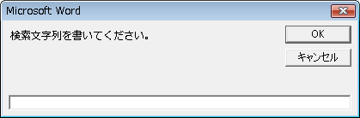

結果：

|  |
| --- |
| (1:0) Cap. 1 (1:1) In principio creavit Deus caelum & terram. (1:2) Terra autem erat inanis & vacua: & tenebrae erant super faciem abyssi: & spiritus Dei ferebatur super aquas. (1:3) Dixitque Deus. Fiat lux. Et facta est lux. (1:4) Et vidit Deus lucem quod esset bona: & divisit lucem a tenebris: |

実行：

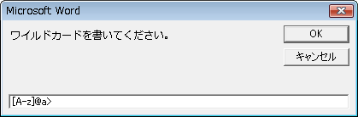

結果：

|  |
| --- |
| (1:0) Cap. 1 (1:1) In principio creavit Deus caelum & terram. (1:2) Terra autem erat inanis & vacua: & tenebrae erant super faciem abyssi: & spiritus Dei ferebatur super aquas. (1:3) Dixitque Deus. Fiat lux. Et facta est lux. (1:4) Et vidit Deus lucem quod esset bona: & divisit lucem a tenebris: |

## VBScriptオブジェクト

**(a) 連想配列オブジェクト**

Word VBA, Excel VBAにVBScriptの「ディクショナリ」Scripting.Dictionaryを生成して連想配列を使うことができます。

Sub UserForm_Activate() 'ユーザーフォームを表示

Dim objDic As Object '連想配列オブジェクト

Set objDic = CreateObject("Scripting.Dictionary")

'連想配列オブジェクトを生成

End Sub

　一般の配列では、配列のキーを0と正の整数を使いますが、連想配列では文字列を使うことができます。（配列のアイテムは文字でも数値でもかまいません。）たとえば、上のコードのようにobjDicを生成すると、objDic("ABC") =123のように文字列ABCをキーとして、その位置にアイテム123を代入することができます。

　言語データ分析では文字列の処理が中心となりますので、それをキーにすることができればとても便利です。たとえば、連想配列にキーが存在しているか否かはExistsという関数を使います。これによって、リストにある文字列の有無を検索（サーチ）することなく、一瞬で判別でき、また、キーに関する情報をアイテムとして代入しておけば、それの取得も一瞬で可能になります。

**(b) 正規表現オブジェクト**

Word VBA, Excel VBAにVBScriptの「正規表現」VBScript.RegExpを生成すれば、正規表現による検索・置換ができます。

Option Explicit

Dim obj正規表現 As Object

Sub 正規表現()

Set obj正規表現 = CreateObject("VBScript.RegExp")

'正規表現オブジェクト生成

obj正規表現.Global = True '全体検索

MsgBox 正規表現置換$("{*}", "([{}()<>\[\]])", "\$1")

'括弧類に\をつけてエスケープ

Set obj正規表現 = Nothing '正規表現オブジェクト解放

End Sub

Private Function 正規表現置換$(ByVal 対象$, 検索$, 置換$)

obj正規表現.Pattern = 検索$ '検索パターン

正規表現置換$ = obj正規表現.Replace(対象$, 置換$) '置換

End Function

上のように、正規表現置換の関数を用意しておくと、VBAのReplace関数のように、3つの引数で置換ができます。

## 説明

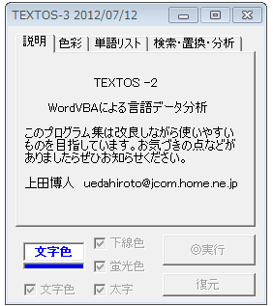

フォームを立ち上げるために、標準モジュールに次のコードを用意します。

Option Explicit

Declare Function FindWindow& Lib "user32.dll" Alias "FindWindowA" _

(ByVal C$, ByVal w$) 'ハンドル

Declare Function GetWindowLong& Lib "user32.dll" Alias "GetWindowLongA" _

(ByVal F&, ByVal i&) 'ボタン制御

Declare Function SetWindowLong& Lib "user32.dll" Alias "SetWindowLongA" _

(ByVal F&, ByVal i&, ByVal N&) 'メニューバー

Declare Function SetWindowPos& Lib "user32.dll" (ByVal HW&, ByVal Ins&, _

ByVal x&, ByVal y&, ByVal C&, ByVal D&, ByVal F&) 'フォーム表示状態

Dim F&, G&, S& '最小化ボタン用変数

最小化ボタンを使うために必要な関数と変数です。

Sub Textos()

Call フォーム表示(fmTextos)

End Sub

基本的に上のコードでフォーム(fmTextos)が立ち上がります。これは次のサブルーチンを呼び出します。

Sub フォーム表示(Frm)

Frm.Show vbModeless 'フォームをモードレスで表示

F& = FindWindow("ThunderDFrame", Frm.Caption) 'ハンドル

G& = GetWindowLong(F&, -16) Or &H20000 'ウィンドウの情報

S& = SetWindowLong(F&, -16, G&) 'フォームボタン

●フォーム前面

End Sub

Public Sub ●フォーム前面()

S& = SetWindowPos(F&, -1, 150, 150, 0, 0, 1) '表示（ハンドル, 前面, x, y, 0, 0, 1)

End Sub

フォームを最前面に表示するためのコードです。

Public Sub ●フォーム後面()

S& = SetWindowPos(F&, 1, 150, 150, 0, 0, 1) '表示（ハンドル, 後面, x, y, 0, 0, 1)

End Sub

フォームを後面に表示するためのコードです。

このフォームの最初の「説明」のタブのページには次のコマンドとオプションがあります。

|  |  |
| --- | --- |
| **オブジェクト名** | CaptionまたはValue |
| **pg説明** | 説明 |
| **lbl説明** | TEXTOS-2 WordVBAによる… |
| **chk文字色** | 文字色 |
| **chk下線色** | 下線色 |
| **chk蛍光色** | 蛍光色 |
| **chk太字** | 太字 |
| **txt文字色** | 文字色（前図では青色） |
| **txt下線色** | 前図の青線 |
| **cmd実行** | ◎実行 |
| **cmd消去** | 消去 |
| **cmd復元** | 復元 |

このページでは下部にあるすべてのチェックボックス(chk)とコマンドボタン(cmd)は可動しません(Enabled=False)。

Option Explicit '変数を明示

Private Declare Function ColorHLSToRGB& Lib "SHLWAPI.DLL" _

(ByVal H%, ByVal L%, ByVal S%) 'RGB関数

Private Declare Sub ColorRGBToHLS Lib "SHLWAPI.DLL" _

(ByVal clrRGB&, H%, L%, S%) 'HLSサブルーチン

Dim obj照合配列 As Object, obj連想配列 As Object

Dim obj正規表現 As Object, obj正規関数 As Object

Dim 一致v, 一致コレクションv

Dim objエクセル As Object, objクリップボード As New DataObject

Dim lngRGB&, HexRGB$ '長整数型RGB値、16進数RGB値

Dim 蛍光色配列$(), 開始時間v, i%

Dim 出力文字数&, 出力文字列$, 追加文字列$

Dim 単語配列$(), 単語v

Dim 選択範囲$, 段落配列$(), 段落v, 段落番号&

Dim 検索置換式$(), 検索$(), 置換$()

これらの関数や変数については以下で（「色彩」「単語リスト」「検索置換」「分析」）説明します。連想配列オブジェクトと正規表現オブジェクトについては→「準備」

Sub UserForm_Activate() 'フォーム表示

Set obj照合配列 = CreateObject("Scripting.Dictionary")

Set obj連想配列 = CreateObject("Scripting.Dictionary")

Set obj正規表現 = CreateObject("VBScript.RegExp")

obj正規表現.Global = True '全体検索

obj正規表現.MultiLine = True '^が行頭に、$が行末に一致

Set obj正規関数 = CreateObject("VBScript.RegExp")

obj正規関数.Global = True '全体検索

obj正規関数.MultiLine = True '^が行頭に、$が行末に一致

Set objエクセル = CreateObject("Excel.Application")

蛍光色配列$ = Split("FFFFFF,000000,FF0000,FFFF00,00FF00,FF00FF," _

& "0000FF,00FFFF,FFFFFF,800000,808000,008000,800080,000080," _

& "008080,808080,C0C0C0", ",")

HexRGB$ = txt文字色値

cbo蛍光色.AddItem "蛍光色": cbo蛍光色.AddItem "黒"

cbo蛍光色.AddItem "青": cbo蛍光色.AddItem "水色"

cbo蛍光色.AddItem "明るい緑": cbo蛍光色.AddItem "ピンク"

cbo蛍光色.AddItem "赤": cbo蛍光色.AddItem "黄"

cbo蛍光色.AddItem "白": cbo蛍光色.AddItem "濃い青"

cbo蛍光色.AddItem "青緑": cbo蛍光色.AddItem "緑"

cbo蛍光色.AddItem "紫": cbo蛍光色.AddItem "濃い赤"

cbo蛍光色.AddItem "濃い黄": cbo蛍光色.AddItem "50%灰色"

cbo蛍光色.AddItem "25%灰色": cbo蛍光色.ListIndex = 0 '最初の項目を選択

cbo検索.AddItem "リテラル検索置換": cbo検索.AddItem "ワイルド検索置換"

cbo検索.AddItem "単純検索置換": cbo検索.AddItem "正規表現検索置換"

cbo検索.AddItem "検索式頻度": cbo検索.AddItem "鍵語頻度"

cbo検索.AddItem "鍵語外置": cbo検索.AddItem "鍵語内置"

cbo検索.ListIndex = 0 '最初の項目を選択

ページ.Value = 0 '「説明」のタブを選択

End Sub

以下で使用するオブジェクト（照合配列、連想配列、正規表現、正規関数、エクセル）をセットし、蛍光色配列$とHexRGB$の初期値を代入し、cbo蛍光色(→「色彩」）のコンボボックスの要素名を設定します。

Select Case ページ.Value 'ページでケースを選択

Case 0 '説明

chk文字色.Enabled = False: chk蛍光色.Enabled = False

chk下線色.Enabled = False: chk太字.Enabled = False

cmd実行.Enabled = False: cmd復元.Enabled = False

Case 1 To 3 '色彩、単語リスト、検索置換

chk文字色.Enabled = True: chk蛍光色.Enabled = True

chk下線色.Enabled = True: chk太字.Enabled = True

cmd実行.Enabled = True: cmd復元.Enabled = True

If cbo検索.ListIndex >= 4 And cbo検索.ListIndex <= 7 Then

chk文字色.Enabled = False: chk蛍光色.Enabled = False

chk下線色.Enabled = False: chk太字.Enabled = False

cmd実行.Enabled = True: cmd復元.Enabled = True

End If

End Select

End Sub

フォームのページの選択にしたがってフォームの下部にある各種のチェックボタンとコマンドボタンの可動性を設定します。

Sub cmd実行_Click(): On Error GoTo Errores 'エラー処理

開始時間v = Timer: cmd実行.Caption = "○実行中": DoEvents

If Len(Selection) < 2 Then

If MsgBox("全範囲を選択しますか？", vbYesNoCancel, "範囲選択") = vbYes Then

Selection.WholeStory '全範囲選択

Else

GoTo FIN '実行終了

End If

End If

出力文字列$ = "": 出力文字数& = 0 '初期化

Select Case ページ.Value 'ページでケースを選択

Case 1: ■色彩

Case 2: ■単語

Case 3: ■検索置換分析

End Select

FIN:

cmd実行.Caption = "●実行:" & Int(Timer - 開始時間v) & "秒"

Exit Sub

Errores:

●フォーム後面: MsgBox "●エラー：" & Error(Err): ●フォーム前面

End Sub

実行ボタンクリック時に、「実行準備」サブルーチンで範囲の指定を確認し、出力文字に関する変数を初期化します。次に、それぞれのオプションボタンの選択に従って対応するサブルーチンを呼び込みます。

Sub cmd復元_Click(): On Error GoTo Errores 'エラー処理

Select Case ページ.Value

Case 1: ActiveDocument.Undo '色彩→元に戻す

Case 2: '単語

If chk新文書 Then

ActiveDocument.Close SaveChanges:=wdDoNotSaveChanges 'セーブせずに閉じる

Else

ActiveDocument.Undo '元に戻す

End If

Case 3: '検索・置換・分析

If cbo検索.ListIndex <= 3 Then

ActiveDocument.Undo '元に戻す

Else

objエクセル.ActiveWorkbook.Close SaveChanges:=False 'ブックをセーブせず閉じる

End If

End Select

Exit Sub

Errores:

●フォーム後面: MsgBox "●エラー：" & Error(Err): ●フォーム前面

End Sub

開いた新文書（単語リストまたは検索置換）やエクセルシート（「分析」）をセーブしないで閉じます。ActiveDocument.Undo '元に戻す、はショートカットCtrl+Zと同じ動作をします。

Sub UserForm_QueryClose(Cancel%, CloseMode%) '×終了ボタン

Set obj照合配列 = Nothing: Set obj連想配列 = Nothing

Set obj正規表現 = Nothing: Set obj正規関数 = Nothing

Set objエクセル = Nothing

End '終了

End Sub

×印終了ボタンを押したときに連想配列を開放し終了します。

## 参考書

#### (a) Word VBAに関する参考書

＊Excel VBAについては数多くの参考書がありますが、Word VBAはそれが限られています。そのなかから現在入手できる次の参考書を選びました。

Hart-Davis, Guy. (2009) *Word 2007 Macros & VBA Made Easy,* New York, McGraw-Hill. (入門者向けの丁寧な解説です。）

西上原裕明 (2006)『Wordで実践、やさしくて役立つ「マクロ」事例集』東京、技術評論社（この本から勉強を始めることを勧めます。）

西上原裕明 (2010)『Wordのマクロ実践サンプル集』東京、技術評論社（参考になるプログラム集です。先行のプログラムを読むことで読解と応用力を養いましょう。）

荻野綱雄・田野村忠温 (2011)『講座ITと日本語研究：アプリケーションソフトの応用』東京、明治書院（入門者には第二章「Wordの応用」（谷本玲大）が役立ちます。）

Roman, Steven. (1998) *Learning Word Programming,* Sebastopol, CA, O"Reilly （Word VBAを俯瞰するための本格的な参考書です。英語の参考書を使って用語に慣れておくとウェブの情報が得られやすくなります。）

Savikas, Andrew. 日向あおい訳 (2005)『Word Hacks プロが教える文書活用テクニック』東京、オライリー・ジャパン（高度なテクニックを扱う上級者向けの参考書です。）

土屋和人 (2013)『Word マクロ/VBA徹底入門』(Word2013を含めた最新の情報が載せられています。これからプログラミングを始める人はp.93までの「基礎知識」をしっかりと理解してください。)

＊書籍以外でもウェブで「Word VBA ***(質問事項)」（たとえば Word VBA Paragraphs）を検索すると多くの疑問点を解決することができます。そのときプログラムのコードが読めることが必須になります。授業や書籍などを参考にして、コードの読み方と書き方を習得してください。また、Excel VBAと共通する多数の操作や関数があります。

#### (b) VBScriptに関する参考書

＊WordとExcelのVBAの中でVBScriptというスクリプト言語の「連想配列ディクショナリ」オブジェクトと検索・置換のための「正規表現」オブジェクトを使用することができます。VBScriptについては次の参考書が有用です。

アンク（株） (1999) 『改訂版VBScriptポケットリファレンス』東京、技術評論社（項目ごとに簡単な用例をつけて使用法が解説されています）

井川はるき (2006)『VBScript逆引き大全』東京、秀和システム（項目ごとにさらに高度な使用法が説明されています）

佐藤信正 (2006)『VBScript実用プログラミングテクニック』メディア・テック出版（正規表現の詳しい説明があります）

結城圭介 (2010)『VBScriptサンプル大全集』東京、技術評論社（応用法が参考になります。）